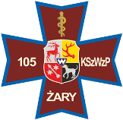
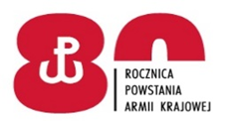
105. KRESOWY SZPITAL WOJSKOWY
Z PRZYCHODNIĄ
SAMODZIELNY PUBLICZNY ZAKŁAD
OPIEKI ZDROWOTNEJ w ŻARACH

Żary , 31 marca 2022 r.
OGŁOSZENIE O ROZSTRZYGNIĘCJU KONKURSU OFERT
Komisja konkursowa informuje, o wynikach postępowania konkursowego na udzielanie świadczeń opieki zdrowotnych w zakresie nocnej i świątecznej opieki zdrowotnej udzielanej w warunkach ambulatoryjnych oraz w miejscu zamieszkania lub pobytu świadczeniodawcy w ramach podstawowej opieki zdrowotnej 105. Kresowego Szpitala Wojskowego z Przychodnia SPZOZ w Żarach :
Nazwa oferenta | Wynik postępowania
Indywidualna Specjalistyczna Praktyka Lekarska lek. med. Ryszard Smyk | Przyjęto
Prywatna Praktyka Lekarska  lek. med. Krzysztof Morawski | Przyjęto
Prywatna Praktyka Lekarska  Mariusz Makowski  Laryngolog | Przyjęto
Praktyka Lekarska  Maciej Łukomski  Lekarz Chorób Wewnętrznych | Przyjęto
Prywatny Specjalistyczny Gabinet Internistyczny  Adam Siekierzyński | Przyjęto

Zawarcie umowy o udzielanie zamówienia na świadczenia zdrowotne z w/w Oferentem nastąpi w siedzibie 105 Kresowego Szpitala Wojskowego z Przychodnia SPZOZ w Żarach po wcześniejszym ustaleniu terminu z Działem Kadrowo – Płacowym.

Przewodniczący Komisji Konkursowej

